АНАЛИТИЧЕСКАЯ СПРАВКА

по проведению Единого родительского дня и просвещению родителей (законных представителей) детей дошкольного возраста в 2025 году

1.Основные задачи мероприятия:
- Содействовать вовлечению родителей (законных представителей) в социальные активности патриотической направленности;
- Способствовать развитию у родителей (законных представителей) компетенции в организации совместной деятельности с детьми по вопросам патриотизма, гражданственности, уважения к памяти защитников Отечества, культурного наследия малой Родины и страны, а также природы и окружающей среды;
- Содействовать созданию банка лучших практик взаимодействия детского сада с родителями (законных представителей).
-Просветительское направление на формирование осознанного и ответственного родительства а, также ценностного отношения к активной жизненной позиции;
-Консультационное направление.

2. Количество участников: 13 детей, 2 педагога, родителей 7 (законных представителей), иных участников 3 человека.
3. Большинство мероприятий, организованных в рамках Единого родительского дня, проходили в онлайн-формате.
4. В рамках Единого родительского дня с родителями (законными представителями) и детьми ДОУ были проведены следующие мероприятия:
- Викторина «Этот День Победы».
Родители совместно с детьми приняли участие в военной эстафете, ответ на вопрос из фронтовых песен, конкурс загадок про военную технику, составляли слово - пароль, собирали пословицы по теме.
- Беседа на тему: «80 ЛЕТ ПОБЕДЫ в Великой Отечественной войне».
- Буклеты для родителей на тему «Семейные ценности и традиции».
- Создание уголка Воинской славы.
- Памятная открытка, сделанная руками ребенка.

Фотоотчет прилагается.

Приложение по проведению Единого родительского дня и просвещению родителей

Викторина «Этот День Победы»

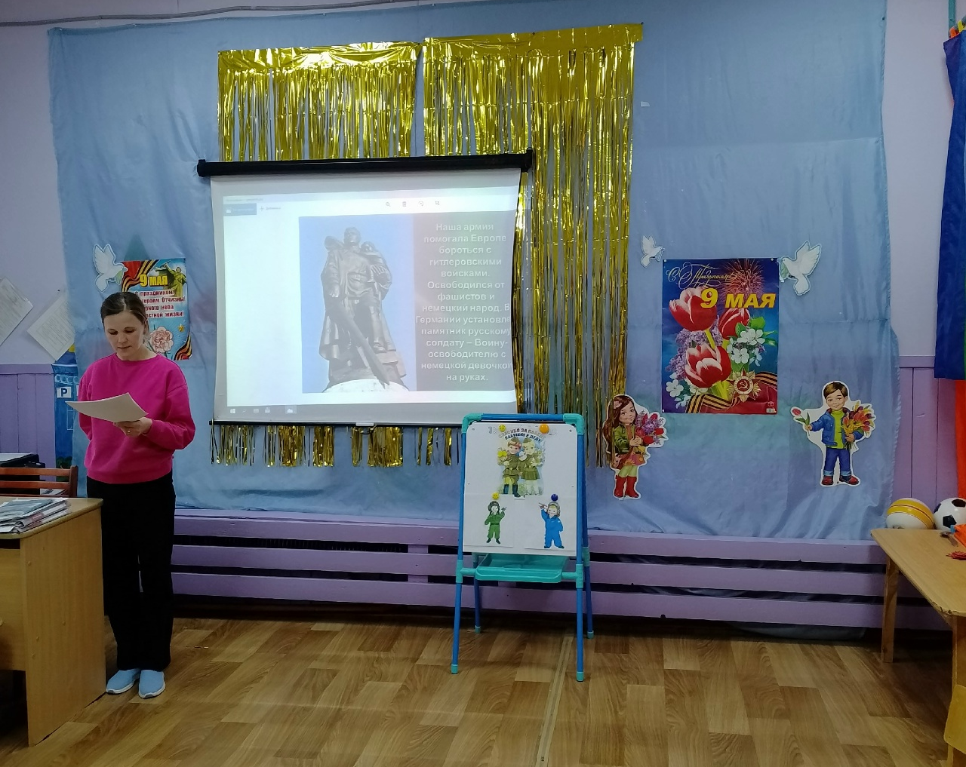
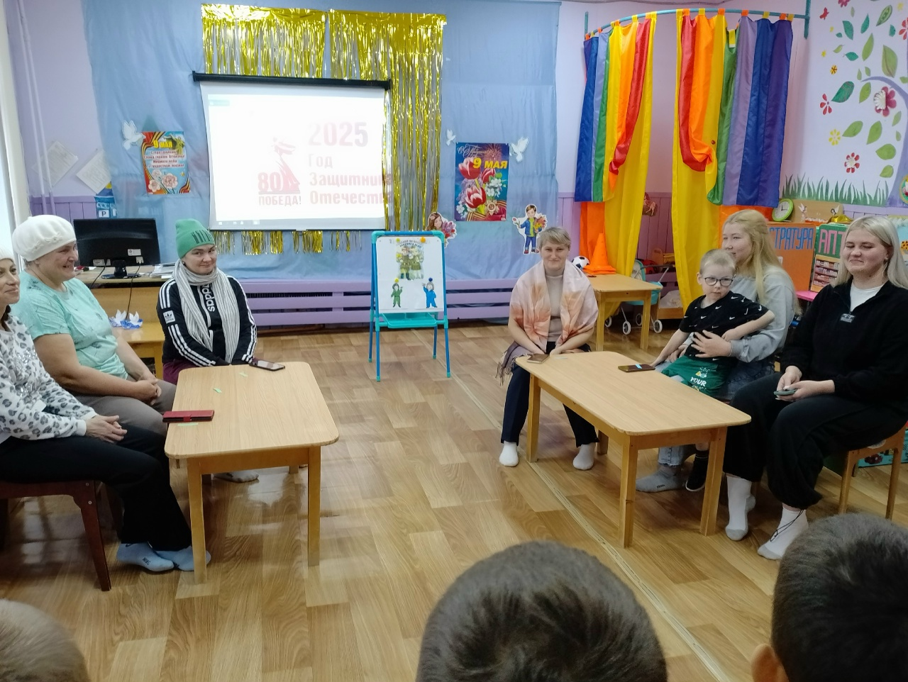
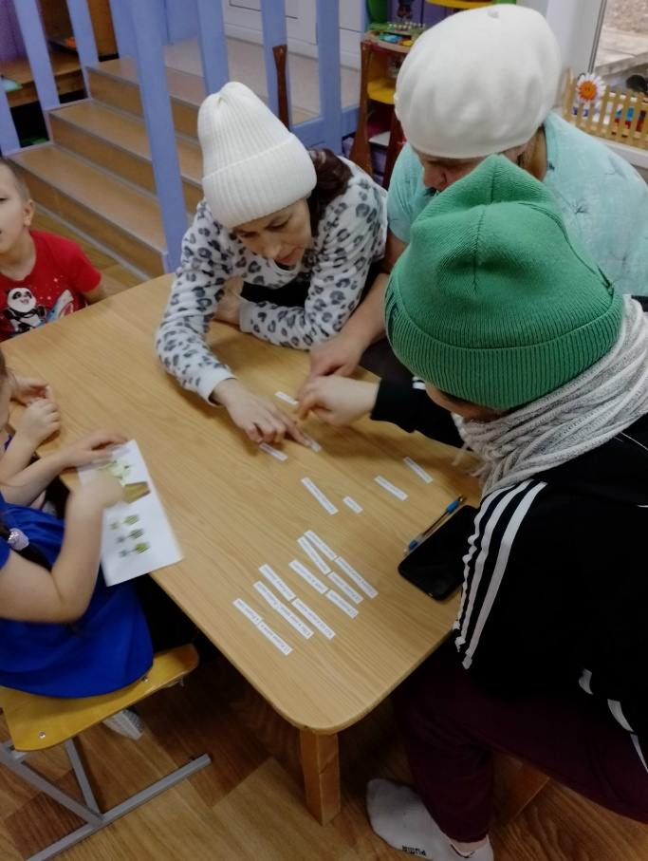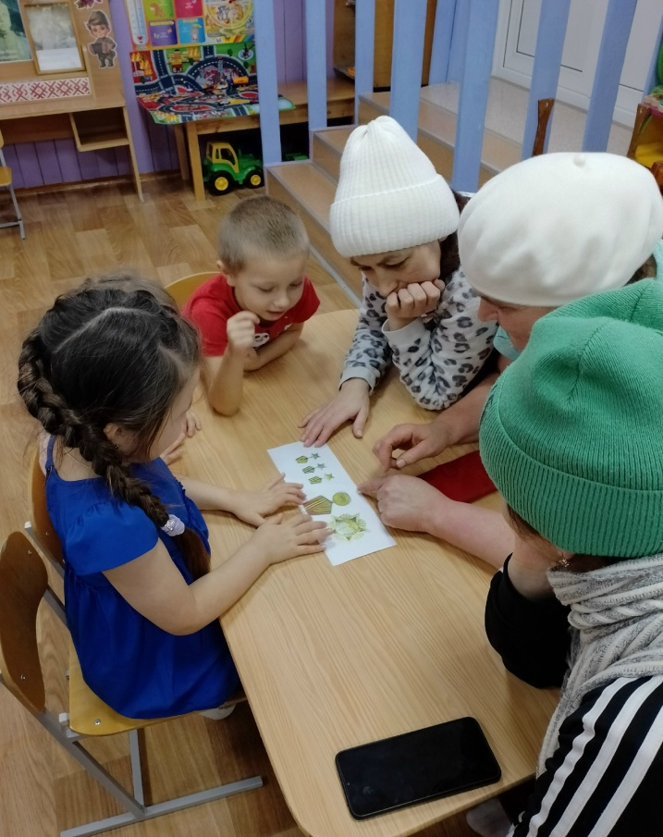

Беседа на тему: «80 ЛЕТ ПОБЕДЫ в Великой Отечественной войне»

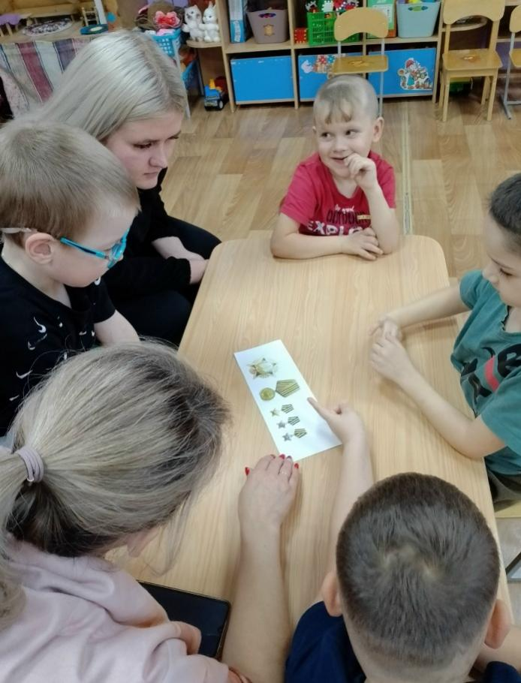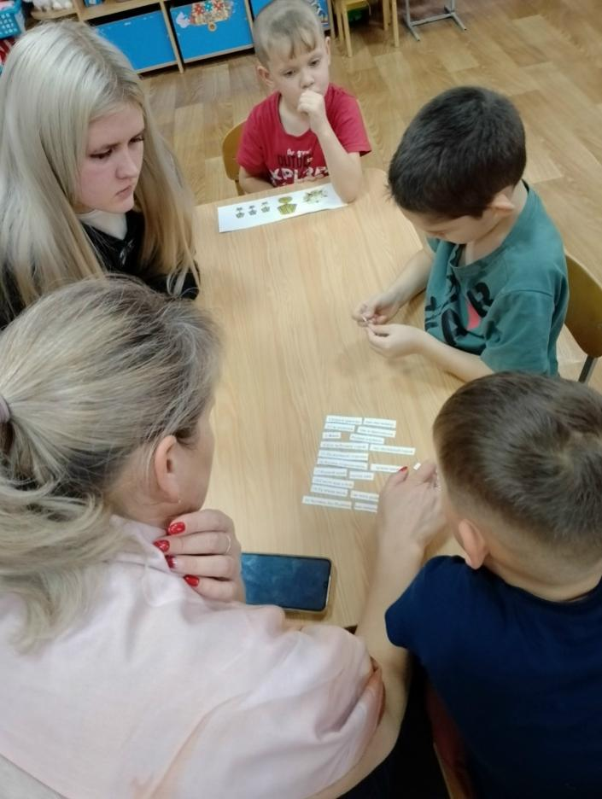

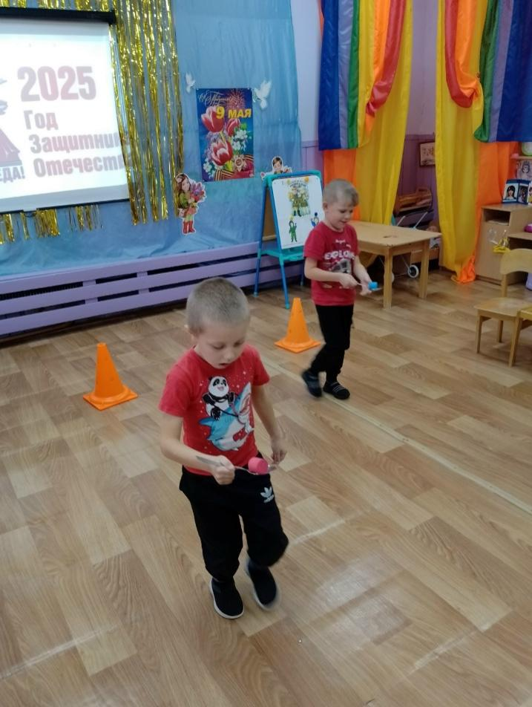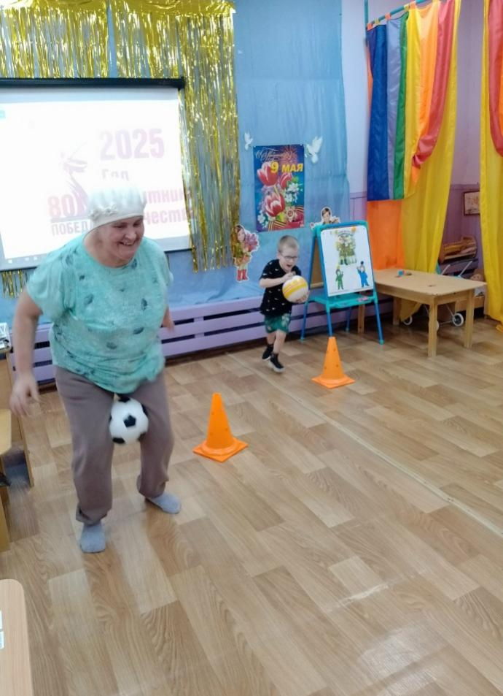

Создание уголка Воинской славы

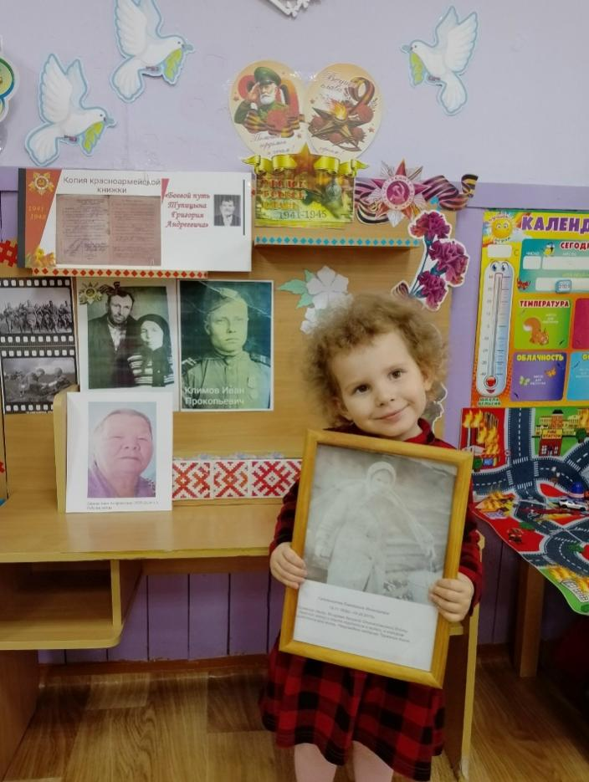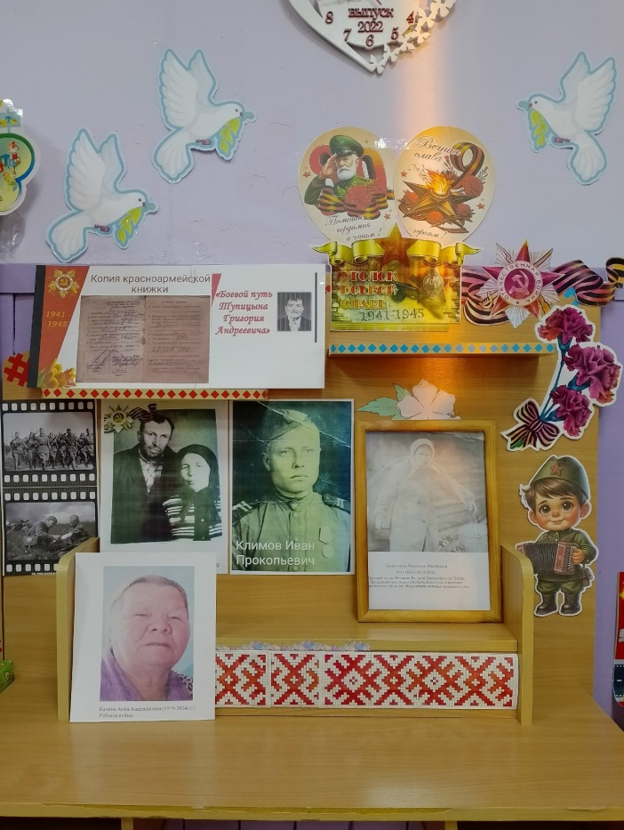

Памятная открытка, сделанная руками ребенка
